BAD HOFGASTEIN

V přibližně 40 km dlouhém údolí Gastein uprostřed národního parku Hohe Tauern léží lázně Bad Hofgastein. Celé údolí včetně Bad Gastein vděčí za svoji slávu místním termálním pramenům, o jejichž léčebných účincích se přesvědčili již staří Římané. Největšího rozmachu se lázně dožily na začátku 20.stol., kdy byly označovány za lázně diplomatů. Dnes jsou lázně vyhledávány jak pacienty, tak i milovníky wellness a lyžování, neboť veřejnosti jsou dostupné areály jako Gasteiner Heilstollen - léčebný dům v nadm. výšce 1.280 m, odkud po vyšetření lékařem absolvujete cestu vláčkem podzemními štolami v délce asi 2 km k jednotlivým stanicím, které jsou určeny k relaxaci - různé teploty, vysoká vhlkost vzduchu, dále Alpen Therme (na 32.000 m2 největší vodní zábavní areál - termální bazény, saunový svět, gejzíry, aplské jezírko, panoramatický Sky-Bar aj.), Felsentherme (termální svět, vodní atrakce) aj. Místní vrcholy Schlossalm, Stubnerkogel, společně s Graukogel skýtají výborné možnosti alpského lyžování.

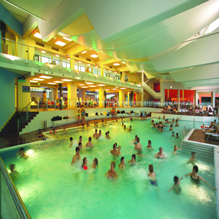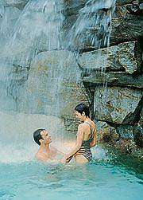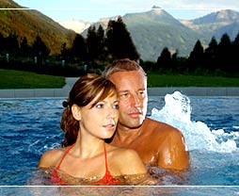

Wellness dny Palace
4 dny / 3 noci (duben - prosinec)

Kur - Sport Hotel Palace **** Lázně Bad Hofgastein
 |  | dvoulůžkový | jednolůžkový
16.03.13 - 05.04.13 | P/osobu | 7 020 Kč | 7 020 Kč
06.04.13 - 31.05.13 | P/osobu | 6 710 Kč | 6 710 Kč
01.06.13 - 28.06.13 | P/osobu | 7 020 Kč | 7 020 Kč
29.06.13 - 27.09.13 | P/osobu | 7 250 Kč | 7 250 Kč
28.09.13 - 20.12.13 | P/osobu | 6 710 Kč | 6 710 Kč
S = snídaně P = polopenze PP = plná penze

Cena zahrnuje
- 3x ubytování s polopenzí vč. poledního brunche (11-12 hod.)
- denně volný vstup do Wellness-oázy a účast na programech pro hotelové hosty

Cena nezahrnuje
- lázeňskou taxu – € 2,-/os./noc

Poznámky a důležitá upozornění
nástupní den: čtvrtek, pátek
první služba: večeře

Kur - Sport Hotel Palace

Poloha:
Hotel se nachází jen pár minut chůze (200 m) od centra městečka a "Alpen Therme", 500 m od sjezdovky (zastávka Ski-Busu je přímo u hotelu a jeho použití je zdarma). Hotel je obklopen 30 000 m2 velkým parkem s terasami, rekreačními loukami a promenádami.

Popis hotelu:
Při vstupu do elegantní hotelové haly s krbem na Vás čeká komfortní bar (večer- živá hudba), recepce, restaurace a sály, kde se pořádá množství společenských akcí pro hotelové hosty. Dále hotel nabízí služby Wellness-oázy (po-ne : krytý bazén, whirlpool, bylinná sauna, finská sauna, infra-kabina, parní lázeň, Kneippův rondel, klidové zóny - odpočívány s vyhřívanými lehátky, masážní sprchy, po-so : aquafitness, solná jeskyni, ranní gymnastika), solária, a dále Centra pro zdraví a regeneraci (termální koupele, léčivé koupele, masáže, bahenní zábaly, fyzioterapie, léčebná gymnastika, atd.). Nabídku služeb doplňuje "Beauty Farm", tenisová hala, místnost pro stolní tenis, biliár a půjčovna jízdních kol.

Vybavení pokoje:
Všechny jedno- a dvoulůžkové pokoje kat. standard mají k dispozici koupelnu (sprcha/WC), fén , telefon, rádio, sat-TV, trezor a balkón. Pokoje s přistýlkami pro děti jen na vyžádání.

Stravování:
V hotelové restauraci : polopenze - snídaně-bufet, odpolední brunch - lehké občerstvení (polévky,koláče apod.), večeře - bufetu včetně nápoje (pivo, víno a nealko. nápoje)

Poznámka
Parkování na nehlídaném parkovišti u hotelu zdarma.
Pobyt s domácími zvířaty možný za poplatek € 8,-/den.
Pobytová taxa € 2,- osoba starší 15 let / den.
Ski-Bus zdarma. Župan je zdarma k dispozici (proti složení kauce).
Poplatky se hradí na místě.Jednolůžkové pokoje bez příplatku.
Vybavení hotelu  - recepce  - restaurace  - restaurace a bar  - relax club  - fitness studio  - sauna | Vybavení pokoje  - koupelna na pokoji  - kabelová / satelitní TV  - radio, CD přehrávač  - telefon  - vysoušeč vlasů  - balkon

